**孙潇桐-2021117405-第十八次作业**



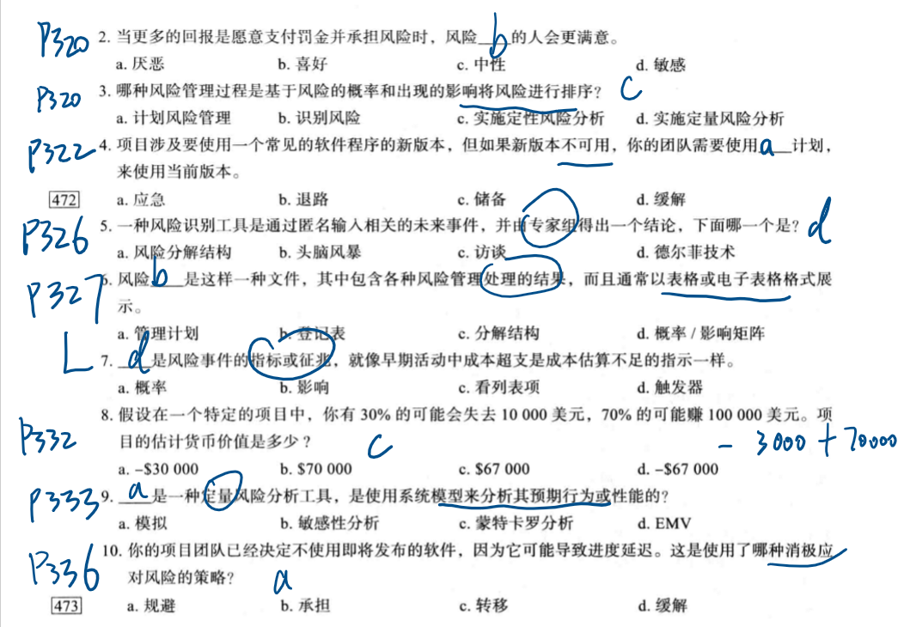

1. 假设你的组织正在决定在4个项目中投标哪一个，各项目相关信息如下表所示。假设所有的预先投资都无法收回，因此它们都显示为负利润。绘制一个表格，并计算每个项目的期望货币值。简要说明你会投标哪个项目。一定要使用期望货币值信息和你个人的风险承受能力来论证你的答案。

